学科 发现与探索 课题 1 巧安排 省时间 课型 新授

知识目标

能力目标
教学目标
通过学习与实验活动，使学生初步了解统筹方法的应用及相关知识通过学习和实验活动，在发现问题探索规律中，使学生感悟研究问题的科学方法，培养学生探索解决实际问题的能力。
通过对以“怎样安排工作流程最省时间”为内容

情感态度与价值观的培的学习探讨活动，使学生初步树立科学服务于实
养 践的科学态度，引起学生对身边事物的学习和研究兴趣，培养勇于探索的科学精神。

培养学生研究探索问题
重点 难点
的方法。
“合理安排工作顺序”的统筹方法，教师要适当加以引导。

新旧知识点联系
①收集数学家华罗

知识拓展
（ 课程资源）
庚爷爷的故事。 双 基
② 准备白纸和笔 训练等学用品。

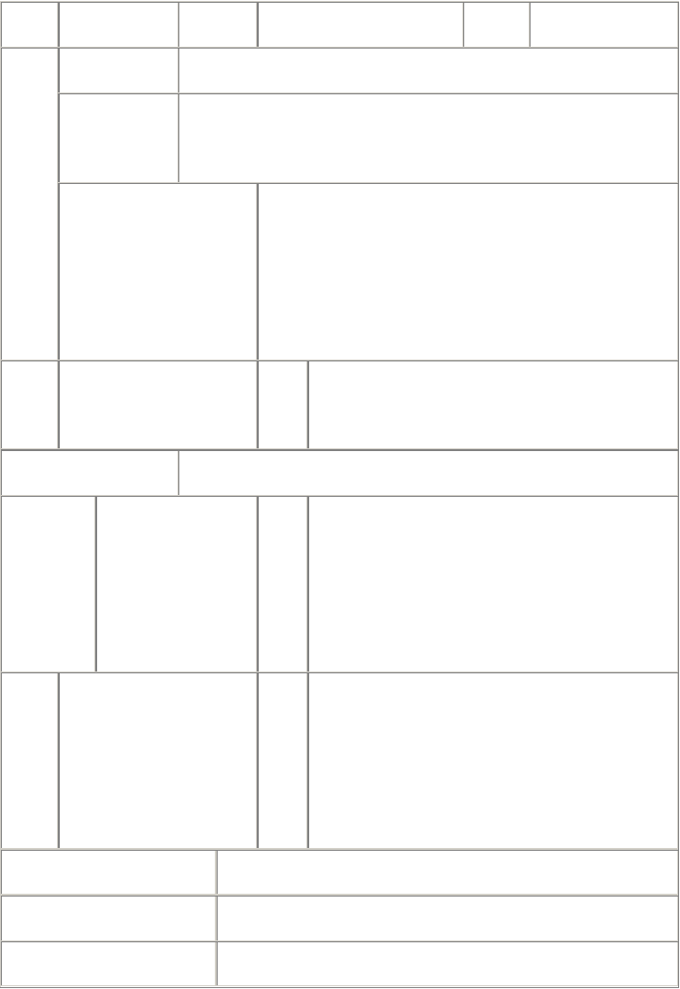
1 巧安排 省时间板书 统筹方法
设计 并行工作
合理、省时学生知识反馈情况本节课的收获
本节课需要完善的地方

准备下节课材料：两个透明杯子、石子、橡
课后
皮筋、塑料盆等物。
作业


教 学 设 计

教学内容要点 师生活动

一简介华罗庚导入，为以下活动做好铺 1. 知识背景介绍，观看数学家华罗庚工作照片，引起学生参与活动的积垫。 极性。
- 对“统筹”结合“小字典”给予适度解释。

- 出示探索课题，明确本课的学习目标是“怎样安排工作流程最省时间”。

二、进行探索活动

进行“并行工作”统筹方法的研究让学生初步对统筹方法有所感悟。

实践并行操作法

进一步学习统筹方法。
进一步调动学生参与活动的积极性 。

实验一

（一）“媛媛的安排”。

- 自读研究问题，明确媛媛所做的四项工作。

- 理解提示栏中的语句：“有没有可以同时进行的活动？”这是这一统 筹方法的核心所在。
- 观察工作流程图，初步感知统筹方法

（二）“李大娘的安排”。

- 自读研究问题，明确李大娘所需要做的四项工作。

- 按照上边研究的方法来完成绘流程图的实践活动。

- 进行全班交流。

- 推导出“思考问题”栏中的结论。

（三）“沏茶待客”。

1 自读研究问题，让学生根据所学习的知识判断三种方法中哪一个符合


统筹工作的方法。
三、探索发现
2 提示学生找出“有没有可以同时进行的活动？”这一主要问题。不可
四、探索延伸
随意去想。
实验二 “合理安排工作顺序”统筹方法的研究。
事例一 运油
1 自读研究问题，明确两个方案的安排。
2 指导两点，帮助学生理解：
一是占用总的工作时间。 二是使工地尽快用到油。
3 分析哪个方案合理、省时。
事例二 排队打水
根据所学习的知识判断两种方法中哪一个符合统筹工作的第二个方法。
（关键要让学生从“占用总的工作时间”这一思路去判断。）
总结全课的两个实验，巩固两个统筹工作法。
1 自学
2 全班交流活动。

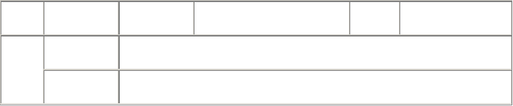
学科
发现与探索 课题
2. 从乌鸦喝水想到的
课型
新授
教学
知识目标
通过实验向学生渗透一些阿基米德原理的知识。
目标
能力目标
通过活动，培养学生的动手实验能力和对实验结果的分析能力。

情感态度与价值观的培养
使学生初步具备不唯书、不唯上，积极探索，服从真理的科学信念。培养学生勇于求真、探索的科学精神。

研究投石子与水面升高的
重点
关系。

难点 指导学生掌握实验方法及观察分析思考的方法。

新旧知识点联系

知识拓展
（ 课 程 资源）

初步了解阿基米德原 双 基引导学生自己发现问题，提出问题，训练学生良好理 训练 的科学研究方法

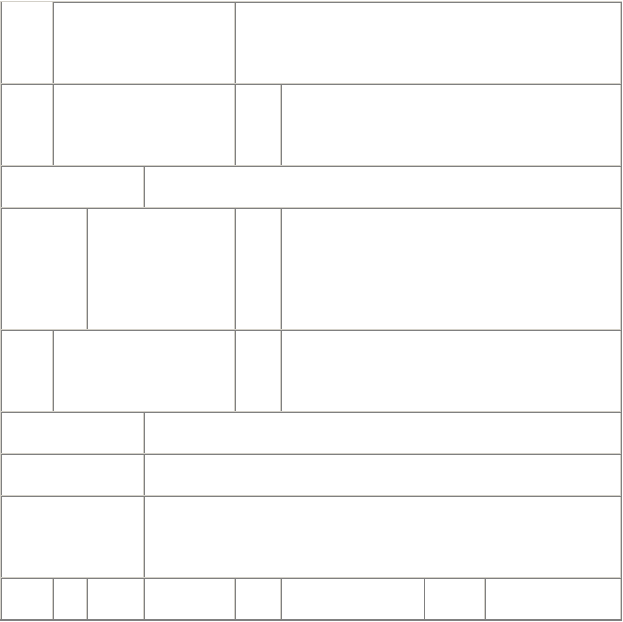
板书 2. 从乌鸦喝水想到的 课后 准备：一个空牙膏盒、3 枚一元硬币、一张图画纸、设计 猜想—实验—结果—思考 作业 透明胶带、剪刀、铅笔、尺、胶水等。
学生知识反馈情况本节课的收获
本节课需要完善的地方

教 学 设 计
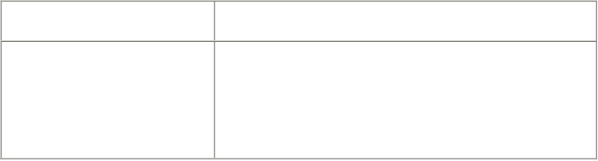
教学内容要点
师生活动
一激趣导入
1 从《寓言》入手，启发学生的求知欲望。
2 揭示探索课题，明确研究目的。

二探索活动 实验一 向有 1/3 水的瓶子中投石子，水面能否升到瓶口？ 用“猜想结果——动手实践—— 1 揭示实验题目
结果验证”的研究方法指导学生 2 小组进行猜测
探究科学道理。 3 按照程序动手实验，得出结果。
理解石子之间有空隙，而且石子 4 组内交流：实验结果与猜想一样吗？ 这间的空隙总要占一定的体积， 为什么会出现这样的结果？
进一步帮助学生理解乌鸦喝水的 5 班内汇报问题。
实验二 向有 2/3 水的瓶子中投石子，水面能否升到瓶口？ 渗透阿基米德原理的知识。让学 1 揭示实验题目
生理解，杯中放入石子的多少与 2 小组进行猜测


溢出水的关系。
- 按照程序动手实验，得出结果。
- 组内交流：这次的实验结果与猜想一样吗？ 为什么会出现这样的结果？
- 班内汇报

围绕“瓶中有多少水，乌鸦才能喝到水”分组交流，引导学生根据自己得出的实验结果，分析思考理解。
- 瓶中有 1/3 水：石子与石子之间有空隙，存在空隙中的水升不上来。只有在瓶中有足够多水时，才以用石子把水顶到瓶口。
- 理解石子是固体，它的体积在水中占有一定的空间，很多的石子会使水面上升。


三探索发现
学生亲自实验，在得出结果的基础上理解该栏目中的①②，
着重让学生体验③中的研究方法。
四探索延伸
1 按照程序动手实验
使学生理解向装满水的水杯中不 2 思考并在组内交流：从杯中溢出的水的体积与投入的石子
断投放石子，溢出的水就是投入 有什么关系？
石子的体积这一科学道理，为将
来学习阿基米德原理做一些铺
垫。

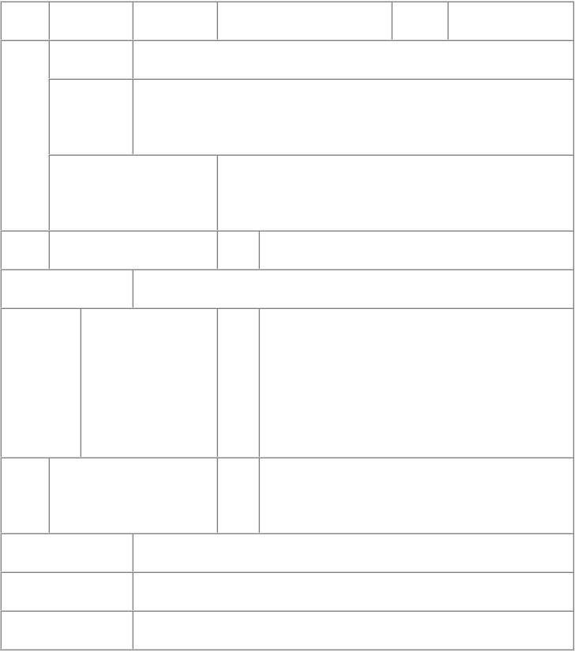
学科 发现与探索知识目标

教学 能力目标目标
课题 3.平衡与技巧 课型 新授通过学习与体验活动，了解一些重心、对称、平衡的知识。
通过探索杂技演员找平衡的奥秘活动，以科学知识和原理为载体，提高学生科学学习 与研究方法的水平。
通过“平衡与技巧”的学习活动，激发学生对重心与平衡方面的学习

情感态度与价值观的培养
兴趣。培养学生勤于学习、敢于质疑、善于思索的科学态度。

重点 .观察调节平衡的身体部位 难点 研究杂技演员保持平衡的方法是什么？ 新旧知识点联系
人在坐、立、蹲、跳及各

知识拓展 种活动中，由于肢体的变 双基训

（课程资源） 化，人体的重心的位置也 练

是变化的。

板书
3.平衡与技巧
设计
课后
准备：剪刀、铅笔及描图纸（薄纸）等活动用品。
作业

学生知识反馈情况本节课的收获
本节课需要完善的地方

教 学 设 计

教学内容要点一激趣导入

二探索活动
师生活动

- 通过杂技演员高超的技艺，启发学生探究平衡与技巧的求知欲望

- 提示：演员动作不要盲目模仿。

- 揭示探索课题：保持平衡的方法。

- 明确活动目的：通过探究活动，探索杂技演员保持平衡的主要方法， 了解一些“重心”、“平衡”方面的科学知识

亲身体验——观察思考——得出结论 实验一 肢体运动找平衡

  - 分组并提出要求，注意安全。

  - 进行活动。两位同学参与动作，其他同学观察思考：他们单脚站立时， 以身体的哪些部位来调节平衡的？
理解“移动重心找平衡”的科学道理。 3 组内交流，达成共识。

4 得出结论（腰部和四肢）

实验二 移动重心找平衡

1 每小组使用一套实验器材，按要求先把空牙膏盒的一半（重心在中心部位）放在桌边上，观察实验结果。

三探索发现

四探索延伸
- 在牙膏盒的一端粘三枚硬币（1 元硬币），进行实验。

- 让学生观察分析思考交流：放了硬币的牙膏盒是否改变了整体的重 心？重心向哪个方向移动了？


事例 杂技演员保持平衡

1 看图，读文，了解长杆在演员手中的作用是保持平衡。

2 观察图 4，思考：杂技演员吧椅子一个一个，一层一层地往上叠架，
椅子向一侧倾斜，演员为什么能从另一侧倒立？
3 组内交流自己的看法。
4 汇报总结。
1 了解“重心”，“物体重心的竖直线在支撑面内”。
2 总结杂技演员保持平衡的主要方法与手段。
1 按要求坐好
2 以慢动作站起来，体验站起来过程中上身和脚的变化。
3 在体验的基础上，用科学知识“从重心引垂下来的竖直线”来说明人
在坐、蹲、立、跳及各种活动中，由于肢体位置的变化，人体重心的位
置也是变化的。
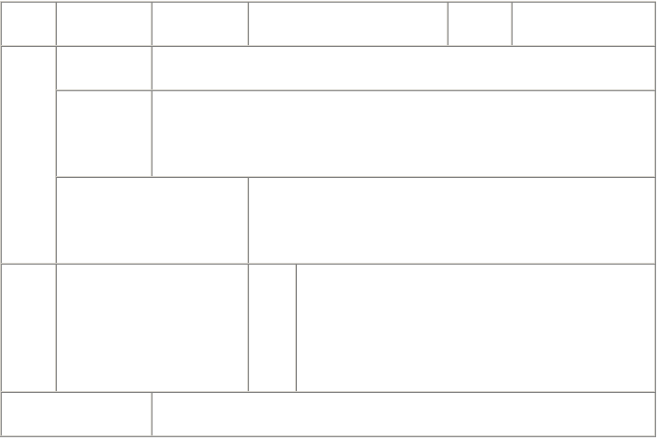
学科
发现与探索
课题
4. 大陆原来是连在一起的吗
课型
新授
知识目标
在动手操作中，了解大陆板块曾经是连在一起的。
通过本课内容的学习，使学生学会观察生活，发现生活中的问题，养成问题意识，为
教学
能力目标
以后的学习打下基础。
目标
通过对以“大陆原来是连在一起的吗？”为内容的学习探讨活动，激
情感态度与价值观的培养
发学生对科学的学习研究兴趣。
培养学生通过观察、分析和归纳
重点
有关材料而获得知识的基本要 难点
关于舌羊齿植物化石的发现说明了什么问题的讨论。
领。培养学生研究问题的能力。
新旧知识点联系

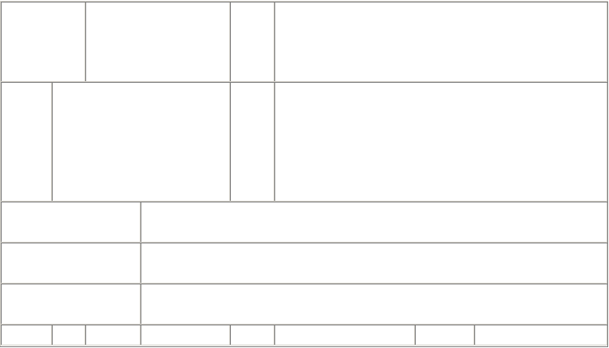
知识拓展
关于大陆漂移说，你还知 双基训
进行安全使用剪刀的教育。
（课程资源） 道有哪些证据吗？
练
4. 大陆原来是连在一起的吗
板书 课后
描——剪——拼——想
搜集早餐食物的名称，为下节课做准备。
设计 作业
大陆漂移说
学生知识反馈情况
本节课的收获
本节课需要完善的地方

教 学 设 计

教学内容要点
师生活动
一激趣导入
1 以一则小故事为背景导人新课。提出疑问引起学生研究本课题的兴趣。
2 观看世界地图，提出大陆原来是连在一起的问题，引发研究动力，进
入新课。
3 明确研究的课题：探索“大陆原来是连在一起的吗”的问题，进一步 调
二探索活动
动学生参与活动的积极性。
通过剪、拼地图研究“大陆飘移”学说，一、
实验
证明原来大陆是连在一起的。
1 按照实验的三步程序进行活动。
提示：描图是困难的，要描好。
2 剪
3 拼
4 观察：拼接过程中你发现了什么？两边轮廓线大致能拼在一起吗？注


意是“大致能拼在一起”。
5 指导观察图 2——由科学家们经过多方面的考证二得出的“大陆的变
化过程”，通过这一过程也说明原来大陆是连在一起的。
6 如果对“大陆飘移”学说有兴趣，可以找一些相关的书籍看看。
三探索发现
二、
讨论
四探索延伸
1 自读文本。
信息交流使活动得到提升
2 小组讨论：根据研究，舌羊齿植物是没有漂洋过海的本领的。两块大
陆都发现了同样的植物群化石，这说明了什么？
3 在全班进行交流。
1 自读这段话 ，讨论加深理解。
2 鼓励学生讨论：“现在大陆还在动吗？”的问题
关于大陆漂移说，你还知道有哪些证据吗？

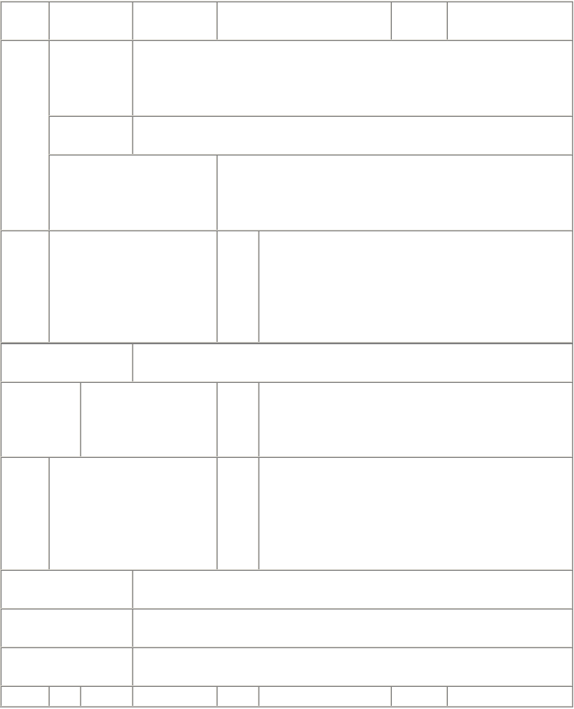
学科 发现与探索 课题 5. 早餐与健康 课型 新授

知识目标

教学
能力目标
目标
通过活动使学生知道吃好早餐对学习和健康非常重要。培养学生养成良好的进餐习惯， 珍惜自己的身体。
通过活动培养学生研究问题、思考问题的正确方法。

通过以“早餐与营养平衡”为内容的学习探讨活动，引起学生对身边

情感态度与价值观的培养
事物的学习研究兴趣，培养学生喜欢研究事物的科学精神。

  - 培养学生研究问题、思考问题

重点 的正确方法。

  - 认知吃好早餐的重要性。新旧知识点联系
难点 吃早餐情况调查与分析。

知识拓展
与家长一起制定健康膳食 双基训

培养学生研究问题、思考问题的正确方法。

（课程资源） 计划。 练

5. 早餐与健康
板书 课后
不吃早餐会影响人的健康；使大
设计 作业
- 准备下节课所需物品：闹铃、鞋盒、皮尺、海绵、包装泡沫、 碎布、锡箔纸等。

脑工作能力下降；引起身体发胖。

学生知识反馈情况本节课的收获
本节课需要完善的地方
- 观察生活中哪些材料隔音效果好。

教 学 设 计

教学内容要点一激趣导入

二探索活动

通过收集信息、调查研究、小组讨论等
师生活动

- 创情激趣，提出今天早晨吃早餐了吗？吃的什么？现在饿吗？等问题 自然导入新课。
- 出示探索课题 ，明确研究的课题：探索“早餐与健康”问题，进一步调动学生参与活动的积极性。
- 阅读活动设计，明确活动目的。

方法研究早餐与健康的课题 活动一 “参加吃早餐话题的讨论”。

  - 小组内交流自己吃早餐的情况。

巡视听取发言，初步了解学生吃早餐情况，为下面活动安排做到心中有 数。
  - 看图，了解老师和同学们一起谈论吃早餐的情况。

  - 自读每个同学说的话，引出两个话题讨论： 一是为什么吃早餐？二是早餐吃什么好？
  - 感悟，结合自己谈出对吃早餐重要性的认识。

  - 总结：不吃早餐会影响人的健康；使大脑工作能力下降；引起身体发 胖。

活动二 “我们的调查与分析”


三探索发现

四探索延伸
1 按教材提供的操作程序进行调查。

对操作要素如：拟定主题、设计问卷（调查内容）、调查方式方法设计、 进行调查、数据统计、综合分析、结论提出等方面给以一个潜在的引导，


使学生有所感悟。
2 如实填写数据。
3 引导学生做好数据分析，并提出初步结论。
4 进一步引导到我们要怎样改变不良的习惯。
活动三 “学一学搭配早餐”
1 小组内对“资料”栏目内容进行学习。
2 学习搭配早餐。组内研究早餐计划表。
3 展示早餐计划表，适时点拨，集体评议。
1 自读总结全课的三项活动，明确对研究结果的提升。
2 在小组内相互讲解，以加强对课题结论的理解。
1 了解食物金字塔的知识
2 与家长一起制定健康膳食计划。

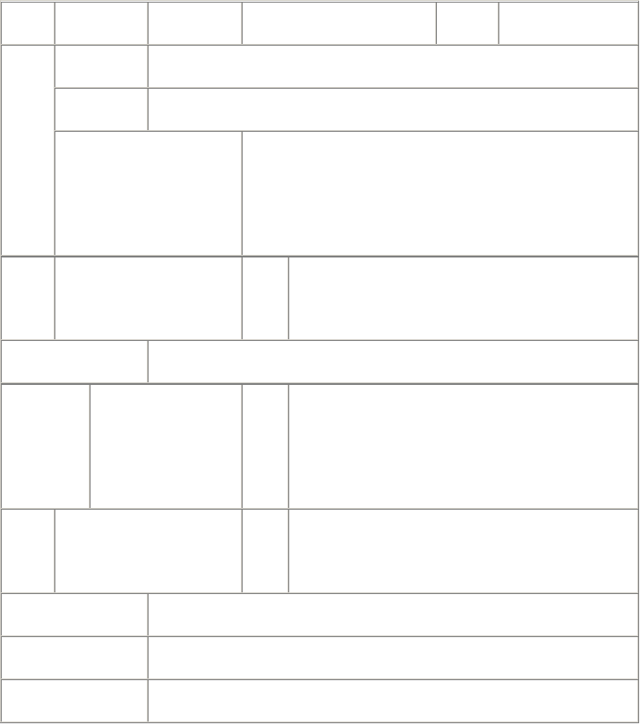
学科 发现与探索知识目标
能力目标
教学

目标
课题 6. 哪些材料隔音效果好 课型 新授

通过学习与实践活动，了解隔音材料方面的知识以及隔音材料的应用。

通过学习与实践活动，养成通过实验分析研究问题的能力并学会对比分析的方法。 通过以研究隔音材料特点为内容的实验学习活动，引起学生对声学知

情感态度与价值观的培养 识研究的兴趣。培养学生在实验探究方面的能力，增强学生对隔音材

料特点的认识。

初步了解多孔、多皱、松软的材
重点 难点
料隔音效果好。
在比较分析不同材料隔音效果的同时，归纳隔音效果好的材 料的特点。

新旧知识点联系

知识拓展

（课程资源）
懂得雪地、卧室的软装饰、
双基训
摩托车的排气管等为什么
练
可以消声。

板书 6. 哪些材料隔音效果好设计 多孔、多皱、松软
课后
准备白糖、醋、水、硬币、滴管、报纸条、水杯等。
作业

学生知识反馈情况本节课的收获
本节课需要完善的地方

教 学 设 计

教学内容要点一激趣导入

二探索活动
师生活动

- 讲述：2008 年北京奥运会的射击比赛中，运动员戴一个隔音耳罩的照片，并阐述其目的是为了保护听力，防止射击时的枪声对耳朵造成损 伤。
- 提问：耳罩内用什么样的材料隔音效果好？引发同学们的思考。

- 出示课题，切入本课的研究内容，确立分析隔音效果好的材料的结构

注重同学们动手能力的培养，并通过实 特点。使学生明白本课的学习目标。

验亲自实践，体会通过实验得到科学规律的快乐

通过实验与观察，自我发现隔音效果好

实验一 利用海绵进行实验：

- 组内动手实验：将闹钟调至闹响状态放入鞋盒中，将海绵填入鞋盒中， 注意要填满、填实。然后逐渐远离鞋盒，直至几乎听不到闹钟响，并用皮尺测量出此时距鞋盒的距离
- 思考交流：海绵结构的材料有何特点？

- 汇报评议

的材料一般具有多孔、多皱、松软的特 实验二利用包装泡沫、碎布、锡箔纸代替海绵进行实验。点。 1 不同的小组布置不同材料的实验
2 提示使用实验器材时，应注意安全。


三探索发现
- 填写实验记录

- 分析实验数据并讨论：

1) 距离近的是不是说明该材料隔音效果好？

以上内容仅为本文档的试下载部分，为可阅读页数的一半内容。如要下载或阅读全文，请访问：https://d.book118.com/217005015030006035

